Nápověda

Jak splnit podmínky účasti v aukci

Pro účast v aukci musíte učinit následující kroky:
- Podat vyplněný formulář „Přihláška k licitaci“ a formulář „Doklad o prokázání totožnosti“, obojí ke stažení na portále https://aukce.karvina.cz v části Dokumenty.
Vyplněný formulář „Přihláška k licitaci“ a vyplněný formulář „Doklad o prokázání totožnosti“ (ten navíc s úředně ověřenými podpisy) musí být městu doručen jedním z následujících způsobů:
- poštou na adresu: Magistrát města Karviné, Odbor majetkový, Fryštátská 72/1, 733 24 Karviná-Fryštát
- osobně na podatelnu Magistrátu města Karviné v budově C na ul. Karola Śliwky 50/8a, 733 24 Karviná-Fryštát
- do datové schránky statutárního města Karviná, ID datové schránky: es5bv8q. Doklad o prokázání totožnosti zaslaný do datové schránky musí být převedený do elektronické podoby formou autorizované konverze dokumentů na kterékoliv pobočce CZECH POINTU.
- Zaregistrovat se na portále https://aukce.karvina.cz .
- Přihlásit se na již vytvořený uživatelský účet.
- Připojit se ke konkrétní aukci tlačítkem "Účastnit se".
- Složit licitační jistinu na účet města uvedený na detailu aukce v termínu tam uvedeném.

Jak se registrovat
Chcete – li se stát účastníkem elektronické aukce nebo jen využívat informací a služeb, které portál https://aukce.karvina.cz nabízí, vytvořte si svůj uživatelský účet.
- Kliknutím v pravém horním rohu na tlačítko „REGISTRUJTE SE!“ se Vám zobrazí formulář, ve kterém vyplníte požadované údaje.
- Přihlašovací údaje jsou vždy povinnou položkou – vyplňte emailovou adresu a zvolte heslo. Těmito údaji se budete přihlašovat na portálu https://aukce.karvina.cz .
- Na vámi zadaný email bude následně doručen e-mail „Ověření emailové adresy“ s aktivním odkazem v textu. Proklikem na tento odkaz svou e-mailovou adresu potvrdíte a tím je registrace dokončena.
Jak se připojit Ke Konkrétni aukci
Jakmile jste na portále registrován, máte aktivní přístup do všech vyhlášených aukcí. Na detailu každé vyhlášené aukce svítí v okně „Podmínky účasti v aukci“ první zelené kolečko.
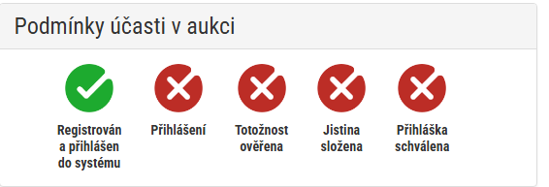

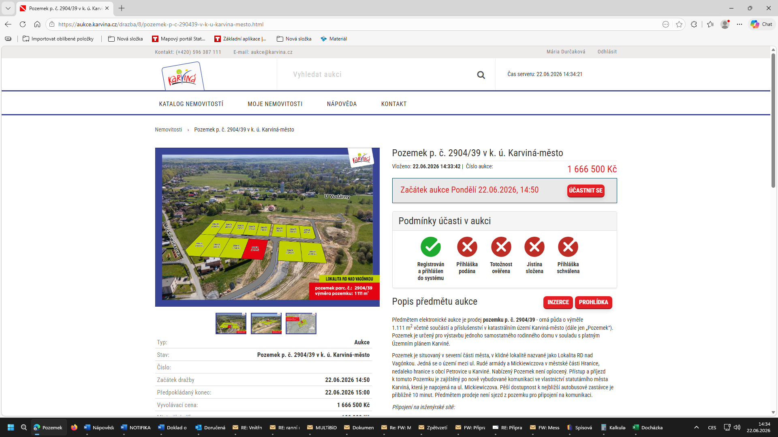
Přihlásit se ke konkrétní aukci můžete tlačítkem "ÚČASTNIT SE" (umístěným nad oknem „Podmínky účasti v aukci“).

Následně se zobrazí okno s tímto textem:
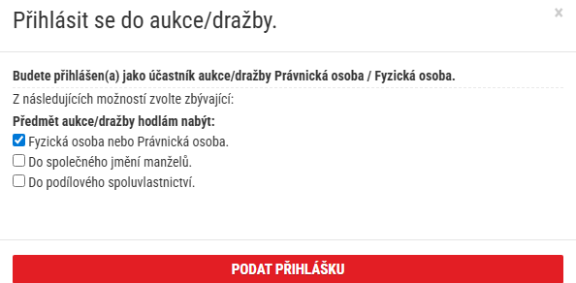

Po vybrání záměru způsobu nabytí a po kliknutí na „PODAT PŘIHLÁŠKU“ se rozsvítí v okně „Podmínky účasti v aukci“ další zelené kolečko.
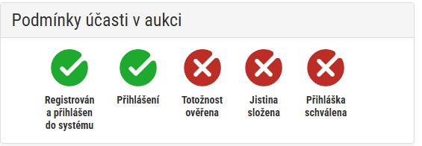

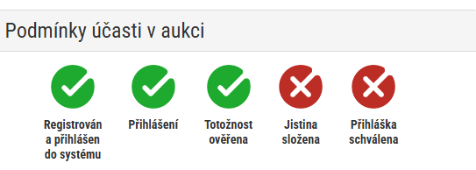
Jakmile město jako příjemce vyplněných formulářů „Přihláška k licitaci“ a „Doklad o prokázání totožnosti“ zkontroluje, že zájemce o účast v aukci splňuje podmínky účasti v aukci, město jako administrátor potvrdí jejich správnost tím, že v okně „Podmínky účasti v aukci“ se Vám rozsvítí další zelené kolečko.

Jak složit Licitační jistinu
Složení licitační jistiny (v požadované výši a čase) je další podmínkou pro účast v aukci. Složení licitační jistiny je dovoleno nejdříve po splnění výše uvedeného, tj. svítí Vám první tři zelená kolečka, a nejpozději v termínu uvedeném v detailu aukce.
- V detailu aukce najdete tyto údaje: výši licitační jistiny, lhůtu pro její složení a číslo bankovního účtu.
Licitační jistinu lze uhradit pouze bankovním převodem nebo vkladem hotovosti přímo na účet města (NE na pokladně města). Platební instrukce (výše jistiny, číslo bankovního účtu, variabilní symbol=prvních 6 čísel rodného čísla nebo v případě cizinců datum narození a do poznámky pro příjemce uvést jméno a příjmení zájemce) budou uvedeny v záměru zveřejněném na úřední desce města. Po řádném složení licitační jistiny, tj. po jejím připsání na bankovní účet města v stanoveném termínu, tuto skutečnost administrátor potvrdí a následně se v okně „Podmínky účasti v aukci“ rozsvítí další zelené kolečko.
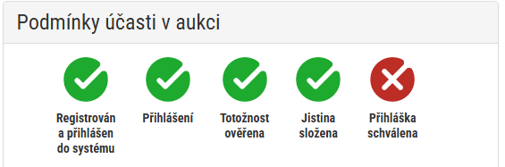

Splnění podmínek ÚČASTI V aukcI

Jakmile máte splněny všechny podmínky pro svou účast v konkrétní aukci, svítí v detailu aukce všechna kolečka zeleně.
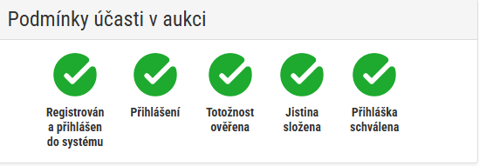

Kdy začne aukce
Začátek aukce – datum a čas – je pevně stanoven v záměru zveřejněném na úřední desce města a zobrazen v detailu každé aukce na portálu https://aukce.karvina.cz .

Jak přihazovat
Pokud máte splněny všechny předcházející podmínky, můžete aktivně licitovat = přihazovat v aukci následujícím způsobem: klikněte na „Přihlášení“ do systému, v zobrazeném okně vyplňte e-mail a heslo a klikněte na „Přihlásit“. Zobrazí se Vám na obrazovce Vaše jméno a příjmení. Vyhledejte aukci, které se chcete aktivně zúčastnit. U probíhající aukce se Vám zobrazí okno s kolonkou pro příhoz.
Váš příhoz/podání činíte potvrzením předepsané částky minimálního příhozu či vyplněním jiné částky v kolonce a potvrzením tlačítka „PŘIHODIT“ a následným potvrzením OK tohoto příhozu v konfirmačním dialogovém okně. Tímto je učiněn váš příhoz/podání. Podání (vámi nabízená cena) se automaticky přepočte po vyplnění výše příhozu. Vaše podání a příhoz bude zobrazeno v seznamu příhozů a bude zvýrazněno.
Podání je bráno za učiněné v případě, že bylo systémem potvrzeno takto: po podání se Vám zobrazí nad aukcí informace v zeleném poli Vaše podání bylo přijato a samotné podání se objeví v seznamu přijatých podání v poli „Průběh elektronické aukce“.
Je-li v posledních 3 minutách před uplynutím lhůty pro podávání nabídek učiněn příhoz/podání, prodlouží se lhůta pro podávání příhozů tak, že konec této lhůty nastane po 3 minutách od okamžiku učinění posledního příhozu/podání, a to i opakovaně.

Výše příhozu/podání
- Při zahájení aukce mají všichni zájemci v kolonce pro příhoz předepsánu částku ve výši 0,- Kč. Úplně první příhoz některého ze zájemců je 0,-Kč jako potvrzení nejnižšího podáni, tj. vyvolávací ceny, nebo jakákoliv částka do výše maximálního příhozu. Po tomto příhozu se všem ostatním zájemcům přepíše v kolonce pro příhoz výše příhozu na částku rovnající se výši stanoveného minimálního příhozu. Minimální příhoz je uvedený v detailu aukce.
- Chcete-li učinit vyšší příhoz, než je stanovená výše minimálního příhozu, pouze v kolonce pro příhoz přepište částku na Vámi nabízenou výši příhozu a klikněte na tlačítko „PŘIHODIT“.
- Učiníte-li nižší než minimální příhoz nebo vyšší než maximální příhoz, jde o neplatný příhoz a tento nebude přijat. O čemž Vás systém vyrozumí zobrazenou hláškou.

